**報告**

**試したドメイン**

* アニメの顔



* カートゥーンキャラクター（ポケモン）

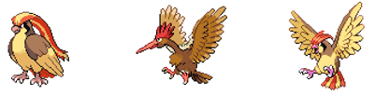

* 建物

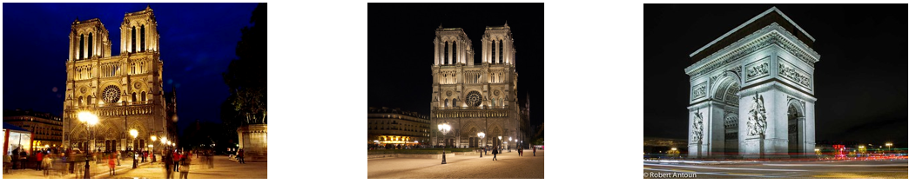

* 服

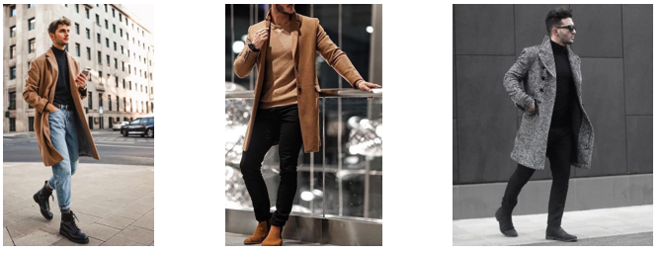

* 商品

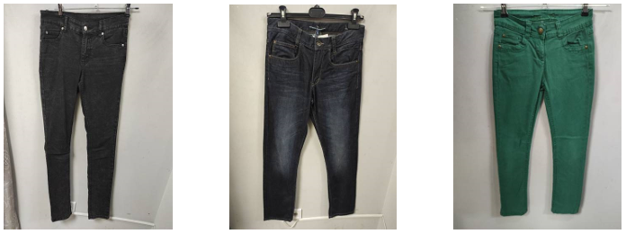

* 顔画像

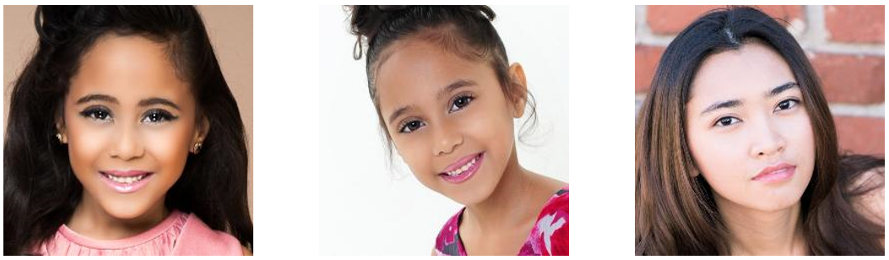

* 動物 (犬)

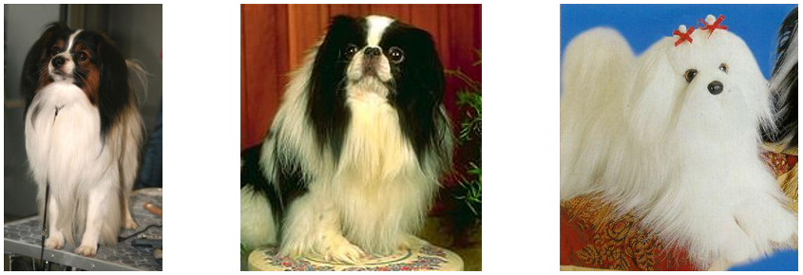

* スケッチ

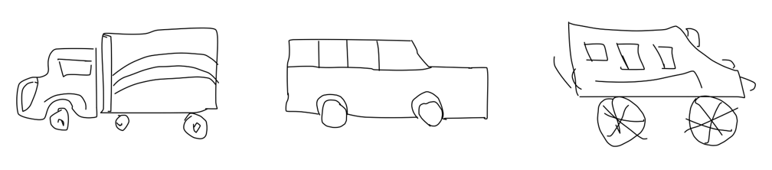

**試した方法**

1. Image-similarity-measuresライブラリ

* Root mean square error (RMSE) : 各ピクセルの差を計算する。入力画像とターゲットが一致すれば0になります。
* Peak signal-to-noise ratio (PSNR) : 信号の最大パワーと、その表現の忠実性に影響を与えるノイズのパワーとの比を測定するものです。
* Structural similarity index (SSIM) : データ圧縮などの処理やデータ送信時の損失による画質の劣化を定量化するものです。(値範囲 -1 ~ 1、完全一致は１)
* Feature-based similarity index (FSIM) : 復元した画像とオリジナル画像との間の構造的および特徴的な類似度を比較する目的で開発されました。この手法は，位相整合性と勾配の大きさに基づいています。(値範囲 0 ~ 1、完全一致は１)
* Information theoretic-based Statistic similarity measure (ISSM) : 情報理論を統計量で補う（情報理論は画像の強度の関係を予測する能力が高いから）。この手法は情報理論（シャノンエントロピー）と統計量（SSIM）に加え、エッジ検出（Canny）による明確な構造的特徴を取り入れたものです。
* Signal to reconstruction error ratio (SRE) : 信号のパワーに対する誤差を測定します。
* Spectral angle mapper (SAM) : 物理的なスペクトル分類である。2つのスペクトル間の角度を計算し，それらをバンド数に等しい次元を持つ空間のベクトルとして扱うことで，2つのスペクトルの類似度を判定します。角度が小さければ小さいほど，参照スペクトルに近いということです。
* Universal image quality index (UIQ) : 相関性の低下と輝度の歪みとコントラストの歪みの組み合わせのモデルです。

**結果**

アニメ顔画像

|  |  |  |
| --- | --- | --- |
|  | C:\Users\BiLL\AppData\Local\Microsoft\Windows\INetCache\Content.Word\anime2.jpg | C:\Users\BiLL\AppData\Local\Microsoft\Windows\INetCache\Content.Word\anime3.jpg |
| C:\Users\BiLL\AppData\Local\Microsoft\Windows\INetCache\Content.Word\anime1.jpg | rmse : 0.020675059407949448  psnr : 33.6910653465076  ssim : 0.7281224303348339  fsim : 0.4322899623954397  issm : 0.0  sre : 41.343862384119454  sam : 89.40120382249957  uiq : 0.027918297247531604 | rmse : 0.021304087713360786  psnr : 33.430740868358185  ssim : 0.7136584127996318  fsim : 0.41514416331887743  issm : 0.0  sre : 41.368153515792194  sam : 89.44335917392834  uiq : 0.08930537745604614 |
| C:\Users\BiLL\AppData\Local\Microsoft\Windows\INetCache\Content.Word\anime2.jpg |  | rmse : 0.019919002428650856  psnr : 34.01464942625003  ssim : 0.7617373907810149  fsim : 0.4150735512459705  issm : 0.0  sre : 43.382923985169995  sam : 89.64622858057893  uiq : 0.012321575896868638 |

　　建物

|  |  |  |
| --- | --- | --- |
|  | C:\Users\BiLL\AppData\Local\Microsoft\Windows\INetCache\Content.Word\bld2.jpg | bld3 |
| C:\Users\BiLL\AppData\Local\Microsoft\Windows\INetCache\Content.Word\bld1.jpg | rmse : 0.018374629318714142  psnr : 34.71562865903812  ssim : 0.6743795410764828  fsim : 0.29672690286438663  issm : 0.0  sre : 41.37553458309034  sam : 76.54604858810661  uiq : -0.002497651269310938 | rmse : 0.018113093450665474  psnr : 34.84014753034549  ssim : 0.7235885948139211  fsim : 0.3319530761017757  issm : 0.0  sre : 41.519503992121834  sam : 77.1294541215253  uiq : 0.0021460567337208696 |
| C:\Users\BiLL\AppData\Local\Microsoft\Windows\INetCache\Content.Word\bld2.jpg |  | rmse : 0.01816035993397236  psnr : 34.81751207044559  ssim : 0.7160427435768467  fsim : 0.2989146967117015  issm : 0.0  sre : 42.425778711506325  sam : 61.12600211195615  uiq : 0.004670954577797454 |

　　ポケモン

|  |  |  |
| --- | --- | --- |
|  | C:\Users\BiLL\AppData\Local\Microsoft\Windows\INetCache\Content.Word\poke2.png | poke3 |
| C:\Users\BiLL\AppData\Local\Microsoft\Windows\INetCache\Content.Word\poke1.png | rmse : 0.019698679447174072  psnr : 34.111259018687775  ssim : 0.7017652798296018  fsim : 0.34869190340594264  issm : 0.0  sre : 32.4405488848232  sam : 13.837584862537048  uiq : 0.003743752559536912 | rmse : 0.01772238314151764  psnr : 35.029556786326935  ssim : 0.7303531453504606  fsim : 0.3720487816873266  issm : 0.0  sre : 32.88100019988674  sam : 16.16372031981588  uiq : 0.025012508087624594 |
| C:\Users\BiLL\AppData\Local\Microsoft\Windows\INetCache\Content.Word\poke2.png |  | rmse : 0.016827432438731194  psnr : 35.479643379954865  ssim : 0.7477918332294449  fsim : 0.3540630063946535  issm : 0.0  sre : 31.68229339065055  sam : 14.710323432528448  uiq : 0.016922893761030327 |

　　スケッチ

|  |  |  |
| --- | --- | --- |
|  | C:\Users\BiLL\AppData\Local\Microsoft\Windows\INetCache\Content.Word\sketch2.png | sketch3 |
| C:\Users\BiLL\AppData\Local\Microsoft\Windows\INetCache\Content.Word\sketch1.png | rmse : 0.011393965221941471  psnr : 38.86650327375369  ssim : 0.9532574901060742  fsim : 0.3850250288110557  issm : 0.0  sre : 61.77038361372672  sam : 87.44315407232679  uiq : -0.0008654510705927502 | rmse : 0.011312618851661682  psnr : 38.928737675456574  ssim : 0.9537641957791653  fsim : 0.4016968026995658  issm : 0.0  sre : 61.801500266158186  sam : 87.4742058782244  uiq : -0.006932648160433431 |
| C:\Users\BiLL\AppData\Local\Microsoft\Windows\INetCache\Content.Word\sketch2.png |  | rmse : 0.012510589323937893  psnr : 38.05444482496219  ssim : 0.943468863679522  fsim : 0.3803873692194533  issm : 0.0  sre : 61.28400829187885  sam : 86.90503932304905  uiq : 0.0012486085759363507 |

　　顔画像

|  |  |  |
| --- | --- | --- |
|  | C:\Users\BiLL\AppData\Local\Microsoft\Windows\INetCache\Content.Word\face2.jpg | C:\Users\BiLL\AppData\Local\Microsoft\Windows\INetCache\Content.Word\face3.jpg |
| C:\Users\BiLL\AppData\Local\Microsoft\Windows\INetCache\Content.Word\face1.jpg | rmse : 0.03229045495390892  psnr : 29.818515812663605  ssim : 0.6353289287162114  fsim : 0.30361895672240097  issm : 0.0  sre : 48.00711813185458  sam : 86.57886521558528  uiq : 0.031515843473597496 | rmse : 0.02706577070057392  psnr : 31.35159019163089  ssim : 0.7538280771811906  fsim : 0.2894873397262056  issm : 0.0  sre : 48.81494085188078  sam : 89.18760755498279  uiq : 0.025471720877726874 |
| C:\Users\BiLL\AppData\Local\Microsoft\Windows\INetCache\Content.Word\face2.jpg |  | rmse : 0.02136894129216671  psnr : 33.40434077909427  ssim : 0.6924388175404156  fsim : 0.3324216093187277  issm : 0.0  sre : 44.22560722933511  sam : 86.0559141402825  uiq : 0.03682614969318347 |

　　服

|  |  |  |
| --- | --- | --- |
|  | C:\Users\BiLL\Desktop\no_backup\internship\usagee\work\images\fashion\cloth_6.jpg | C:\Users\BiLL\Desktop\no_backup\internship\usagee\work\images\fashion\cloth_7.jpg |
| C:\Users\BiLL\Desktop\no_backup\internship\usagee\work\images\fashion\cloth_5.jpg | rmse : 0.026928389444947243  psnr : 31.39579299619632  ssim : 0.625951178324375  fsim : 0.31588314583361776  issm : 0.0  sre : 44.47933163241781  sam : 87.84338623661722  uiq : 0.003421956869395914 | rmse : 0.024254804477095604  psnr : 32.30404380491214  ssim : 0.7170704163359866  fsim : 0.28341789474047463  issm : 0.0  sre : 44.93213974741731  sam : 88.85473172656313  uiq : -0.003624180453251951 |
| C:\Users\BiLL\Desktop\no_backup\internship\usagee\work\images\fashion\cloth_6.jpg |  | rmse : 0.019912833347916603  psnr : 34.0173387878223  ssim : 0.7100469084531126  fsim : 0.27123587417379075  issm : 0.0  sre : 40.747231839935225  sam : 86.85145100655498  uiq : -0.01797919595957364 |

　　商品

|  |  |  |
| --- | --- | --- |
|  | C:\Users\BiLL\Desktop\no_backup\internship\usagee\work\images\cloth\2.jpg | C:\Users\BiLL\Desktop\no_backup\internship\usagee\work\images\cloth\4.jpg |
| C:\Users\BiLL\Desktop\no_backup\internship\usagee\work\images\cloth\1.jpg | rmse : 0.014999504201114178  psnr : 36.478462254313996  ssim : 0.8594856300708559  fsim : 0.34642160873476796  issm : 0.0  sre : 45.114039059288515  sam : 88.43047931071769  uiq : 0.14655688071266293 | rmse : 0.01861298643052578  psnr : 34.60367921522098  ssim : 0.8161664627664907  fsim : 0.28161027995853444  issm : 0.0  sre : 44.17689454159523  sam : 88.38634979154088  uiq : 0.05069281206534761 |
| C:\Users\BiLL\Desktop\no_backup\internship\usagee\work\images\cloth\2.jpg |  | rmse : 0.01992190070450306  psnr : 34.01338580778079  ssim : 0.7962842781945606  fsim : 0.2455104524859398  issm : 0.0  sre : 44.45958930751579  sam : 88.5482648553704  uiq : -0.006107056907367911 |

　　犬

|  |  |  |
| --- | --- | --- |
|  | C:\Users\BiLL\Desktop\no_backup\internship\usagee\work\images\dog\2.jpg | C:\Users\BiLL\Desktop\no_backup\internship\usagee\work\images\dog\3.jpg |
| C:\Users\BiLL\Desktop\no_backup\internship\usagee\work\images\dog\1.jpg | rmse : 0.018867891281843185  psnr : 34.48553327253299  ssim : 0.7529883413163931  fsim : 0.317097493143379  issm : 0.0  sre : 43.86113465434869  sam : 86.90498783091748  uiq : 0.017648275051535458 | rmse : 0.027722828090190887  psnr : 31.14325050046878  ssim : 0.6199088632251359  fsim : 0.2970361090428075  issm : 0.0  sre : 42.428215541827825  sam : 88.71869921689358  uiq : -0.018208353869550283 |
| C:\Users\BiLL\Desktop\no_backup\internship\usagee\work\images\dog\2.jpg |  | rmse : 0.022800209000706673  psnr : 32.84122470548587  ssim : 0.7469475721113015  fsim : 0.2772577141844957  issm : 0.0  sre : 43.613743736660695  sam : 88.99739063656227  uiq : 0.005192279612816253 |

**考察**

* Root mean square error (RMSE)

この方法は各ピクセルの差を計算するので、入力画像と処理された全く同じ画像の間の差を求めるのが得意と思います。全体または物として比較していないため、比較しているものは同じ種類かどうか判明できないと思います。上の建物例見ると、違う建物より、同じ建物同士の方が差が大きい。

* Peak signal-to-noise ratio (PSNR)

この手法は２つの画像の画質的な類似度を計算すると思います。例えば、圧縮された画像とオリジナル画像間の類似度など。

* Structural similarity index (SSIM)

この手法は、データ圧縮やデータ送信といった処理によって下がった画質の画像とオリジナル画像の類似度を求めるものです。画像のオブジェクトとして計算するではなくて、画像の構造として計算します。物や材質の視点で類似度の判明はできないです。

* Feature-based similarity index (FSIM)

この方法はオリジナル画像と復元画像の構造と特徴両方の類似度を計算する方法なので、似ている物を分類できると思いますが、上の建物の結果を見ると同じ建物の画像はある程度似ていると思いますが、FSIMによる類似度は極めて低いと考えています。それに、違う建物との類似度の方が高かった。

* Information theoretic-based Statistic similarity measure (ISSM)

この手法による類似度はなぜか全部 0.0 になっています。恐らく、こういう画像の組み合わせに対応ではないかと考えています。この手法を提案した論文を調べたところ、評価のセクションには、全く違う画像のペアではなくオリジナル画像とぼかした同じ画像間の類似度を求めていました。

* Signal to reconstruction error ratio (SRE)

論文によりますと、この方法はいろんな違う明るさの画像間の類似度を求めるのが得意そうです。

* Spectral angle mapper (SAM)

この技術は、校正された反射率データに使用した場合、照明やアルベドの影響を比較的受けにくいそうです。

* Universal image quality index (UIQ)

この手法は類似度の求めるのにいくつかの視点から計算していますが、物としての特徴や情報は使っていないです。

いろんな画像ペアを上記のアルゴリズムで類似度を計算した結果、これらの手法は違う画像ペアを使いますとうまくいかないと分かった。

1. Key points matching

* SIFT

Scale-Invariant Feature Transform (SIFT)は４つの処理に大別されます。

1. スケール空間における極値検出：Difference of Gaussian (DoG)を使います。

2. キーポイントの位置同定：２つの固有値の差が閾値より大きければ、そのキーポイントは候補から除外されます。

3. 回転角の計算：回転不変性を実現するため。

4. 特徴寮の記述：画像勾配の大きさと向きに基づいて各キーポイントの特徴量記述子を計算する。

この方法の検出器はスケール不変です。

参考：https://docs.opencv.org/master/da/df5/tutorial\_py\_sift\_intro.html

* BRIEF

Binary Robust Independent Elementary Features (BRIEF)は特徴量記述子を使うことなく直接2値ベクトルを計算します．平滑化した画像パッチに対して nd 個の画素(x,y)のペアを構築します．次に，各ペアに対して画素値を比較します．

SIFTは128次元の実ベクトル(浮動小数)を計算します．このような特徴点が数千個もあると想像してください．マッチングの際にメモリ使用量が増大し計算時間がかかってしまいます．高速化のためにSIFT特徴量を圧縮できます．それでも，まず初めにSIFT特徴量を計算しなければいけません．ここではBRIEFという省メモリかつ高速なマッチングが可能な二値ベクトルを計算する特徴量記述子を使います．

参考：https://docs.opencv.org/master/dc/d7d/tutorial\_py\_brief.html

* ORB

Oriented FAST and Rotated BRIEF (ORB) は基本的にFASTによる特徴点検出とBRIEFによる特徴量記述子を組合わせたものです．まず始めにFASTによって特徴点を検出し，Harrisのコーナー評価により上位N点を選びます．また，マルチスケールの特徴を得るため，ピラミッドを使います．

計算コスト，マッチング精度，特許を考慮するとSIFTとSURFの良い代替と言えます．

参考：https://docs.opencv.org/master/d1/d89/tutorial\_py\_orb.html

**結果**

* 建物

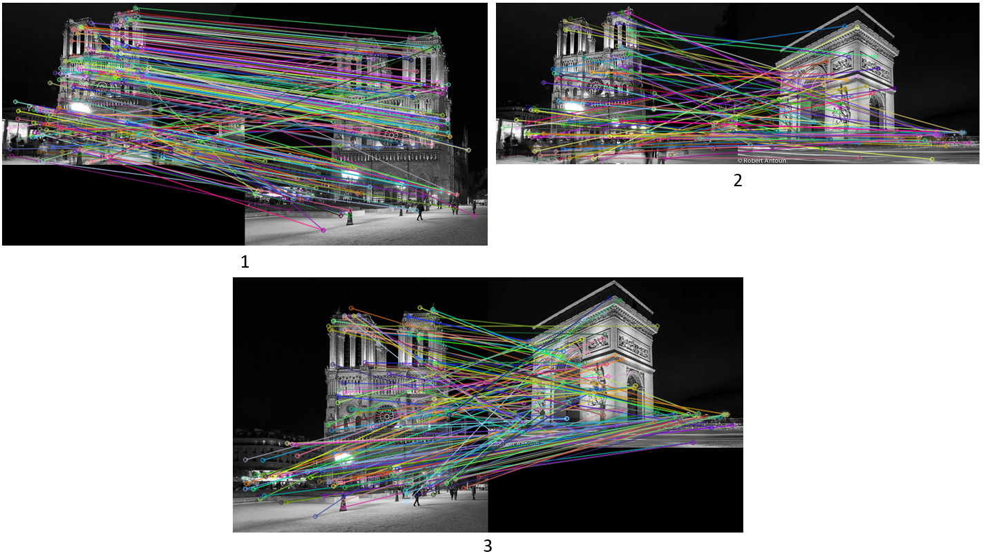

|  |  |  |  |  |  |  |  |  |  |  |  |  |  |  |  |
| --- | --- | --- | --- | --- | --- | --- | --- | --- | --- | --- | --- | --- | --- | --- | --- |
|  | 1 | | | | | 2 | | | | | 3 | | | | |
|  | Time (sec) | Kp1 | Kp2 | Match | Rate (%) | Time (sec) | Kp1 | Kp2 | Match | Rate (%) | Time (sec) | Kp1 | Kp2 | Match | Rate (%) |
| SIFT | 0.072 | 739 | 898 | 238 | 29 | 0.05 | 739 | 547 | 100 | 15.5 | 0.06 | 898 | 547 | 147 | 20.3 |
| BRIEF | 0.008 | 114 | 226 | 27 | 15.8 | 0.006 | 114 | 113 | 31 | 27.3 | 0.006 | 226 | 113 | 62 | 36.5 |
| ORB | 0.017 | 500 | 500 | 98 | 19.6 | 0.017 | 500 | 495 | 87 | 17.4 | 0.019 | 500 | 495 | 73 | 14.6 |

* + BRIEF手法が一番は早い。
  + 図1が一番Rateが高いはずなので、BRIEFの結果は良くないと考えられます。
* アニメ顔画像

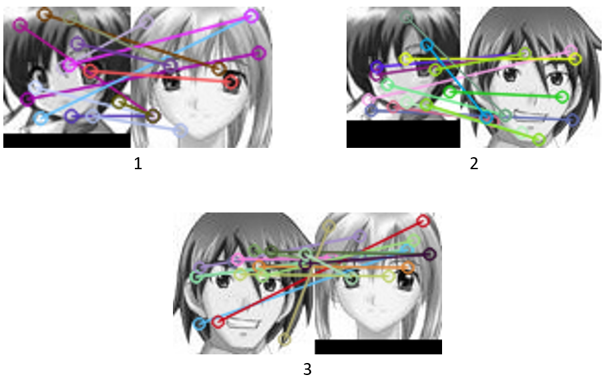

|  |  |  |  |  |  |  |  |  |  |  |  |  |  |  |  |
| --- | --- | --- | --- | --- | --- | --- | --- | --- | --- | --- | --- | --- | --- | --- | --- |
|  | 1 | | | | | 2 | | | | | 3 | | | | |
|  | Time (sec) | Kp1 | Kp2 | Match | Rate (%) | Time (sec) | Kp1 | Kp2 | Match | Rate (%) | Time (sec) | Kp1 | Kp2 | Match | Rate (%) |
| SIFT | 0.004 | 59 | 71 | 13 | 20 | 0.004 | 59 | 39 | 13 | 26.5 | 0.003 | 71 | 39 | 15 | 27.2 |
| BRIEF |  |  |  |  |  |  |  |  |  |  |  |  |  |  |  |
| ORB | 0.001 | 0 | 5 | 0 | 0 | 0.00 | 0 | 1 | 0 | 0 |  |  |  |  |  |

* BRIEFとORB手法はうまくいかなかった。画像質が低いまたは画像サイズが小さいのが原因かもしれません。キーポイントをうまく検出できなかった。
* 服

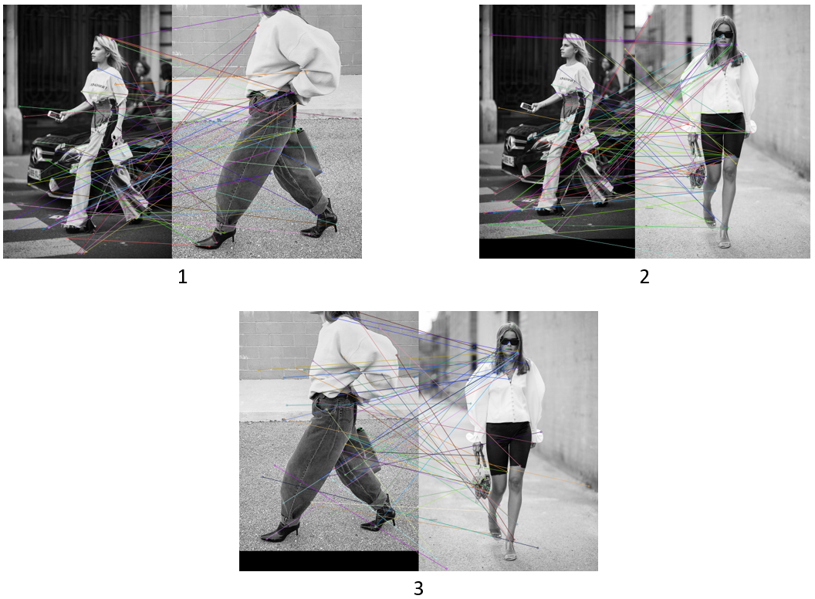

|  |  |  |  |  |  |  |  |  |  |  |  |  |  |  |  |
| --- | --- | --- | --- | --- | --- | --- | --- | --- | --- | --- | --- | --- | --- | --- | --- |
|  | 1 | | | | | 2 | | | | | 3 | | | | |
|  | Time (sec) | Kp1 | Kp2 | Match | Rate (%) | Time (sec) | Kp1 | Kp2 | Match | Rate (%) | Time (sec) | Kp1 | Kp2 | Match | Rate (%) |
| SIFT | 0.323 | 1810 | 4145 | 69 | 2.31 | 0.24 | 1810 | 922 | 74 | 5.41 | 0.27 | 4145 | 922 | 62 | 2.44 |
| BRIEF | 0.04 | 497 | 309 | 135 | 33.4 | 0.04 | 497 | 194 | 150 | 43.4 | 0.05 | 309 | 194 | 73 | 29.0 |
| ORB | 0.05 | 500 | 500 | 82 | 16.4 | 0.04 | 500 | 500 | 82 | 16.4 | 0.05 | 500 | 500 | 89 | 17.8 |

* + 図1の似ているジーンズを検出できなかった。単色で処理するからだと思います。
* 顔画像

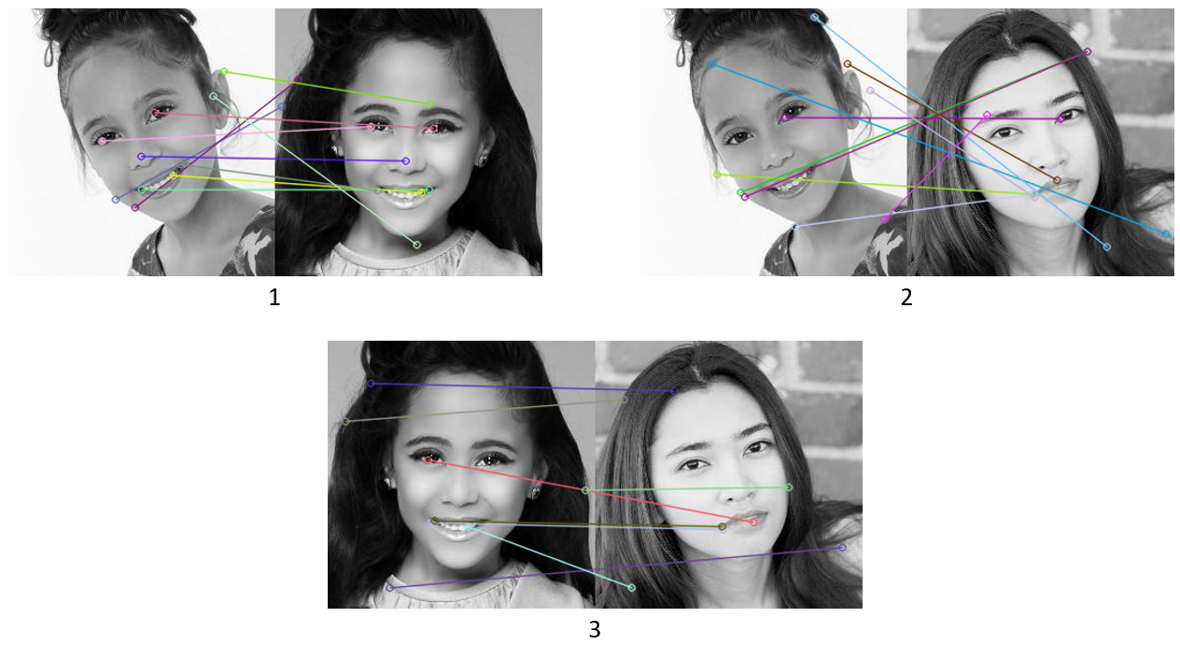

|  |  |  |  |  |  |  |  |  |  |  |  |  |  |  |  |
| --- | --- | --- | --- | --- | --- | --- | --- | --- | --- | --- | --- | --- | --- | --- | --- |
|  | 1 | | | | | 2 | | | | | 3 | | | | |
|  | Time (sec) | Kp1 | Kp2 | Match | Rate (%) | Time (sec) | Kp1 | Kp2 | Match | Rate (%) | Time (sec) | Kp1 | Kp2 | Match | Rate (%) |
| SIFT | 0.02 | 167 | 154 | 10 | 6.23 | 0.023 | 167 | 187 | 10 | 5.64 | 0.024 | 154 | 187 | 8 | 4.69 |
| BRIEF | 0.00 | 16 | 25 | 5 | 24.3 | 0.00 | 16 | 22 | 1 | 5.26 | 0.00 | 25 | 22 | 1 | 4.25 |
| ORB | 0.00 | 371 | 390 | 21 | 5.51 | 0.01 | 371 | 342 | 13 | 3.64 | 0.00 | 390 | 342 | 25 | 6.83 |

* 図1が同じ人物の画像なので、Rateが一番高いはずなので、ORBの結果だけが間違った。
* BRIEF手法は顔の特徴を検出するのが得意と考えられます。
* ポケモン

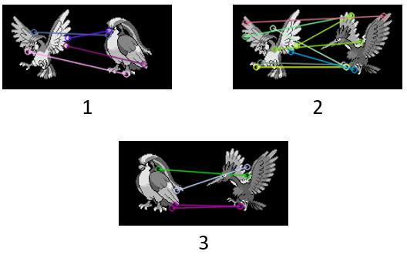

|  |  |  |  |  |  |  |  |  |  |  |  |  |  |  |  |
| --- | --- | --- | --- | --- | --- | --- | --- | --- | --- | --- | --- | --- | --- | --- | --- |
|  | 1 | | | | | 2 | | | | | 3 | | | | |
|  | Time (sec) | Kp1 | Kp2 | Match | Rate (%) | Time (sec) | Kp1 | Kp2 | Match | Rate (%) | Time (sec) | Kp1 | Kp2 | Match | Rate (%) |
| SIFT | 0.009 | 68 | 46 | 4 | 7.01 | 0.006 | 68 | 57 | 8 | 12.8 | 0.009 | 46 | 57 | 4 | 7.76 |
| BRIEF | 0.000 | 0 | 0 | 0 | 0 | 0 | 0 | 0 | 0 | 0 | 0 | 0 | 0 | 0 | 0 |
| ORB | 0.002 | 61 | 31 | 1 | 2.17 | 0.001 | 61 | 35 | 10 | 20.8 | 0.001 | 31 | 35 | 1 | 3.03 |

* + BRIEFがキーポイントを検出できなかった。
* スケッチ

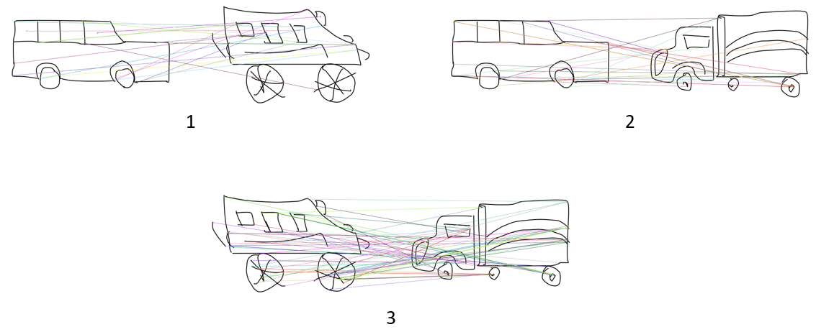

|  |  |  |  |  |  |  |  |  |  |  |  |  |  |  |  |
| --- | --- | --- | --- | --- | --- | --- | --- | --- | --- | --- | --- | --- | --- | --- | --- |
|  | 1 | | | | | 2 | | | | | 3 | | | | |
|  | Time (sec) | Kp1 | Kp2 | Match | Rate (%) | Time (sec) | Kp1 | Kp2 | Match | Rate (%) | Time (sec) | Kp1 | Kp2 | Match | Rate (%) |
| SIFT | 0.42 | 109 | 392 | 27 | 10.77 | 0.36 | 109 | 217 | 31 | 19.01 | 0.35 | 392 | 217 | 77 | 25.28 |
| BRIEF | 0.14 | 139 | 376 | 27 | 10.48 | 0.142 | 139 | 251 | 34 | 17.43 | 0.14 | 376 | 251 | 66 | 21.05 |
| ORB | 0.067 | 500 | 500 | 71 | 14.2 | 0.06 | 500 | 500 | 65 | 13.0 | 0.066 | 500 | 500 | 50 | 10.0 |

* 図1は同類の車なので、ORB方法だけ正しい結果得られた。
* 図3は違う種類ですが、構造的には似ているので SIFTとBRIEFの Rateが高かった。
* 犬

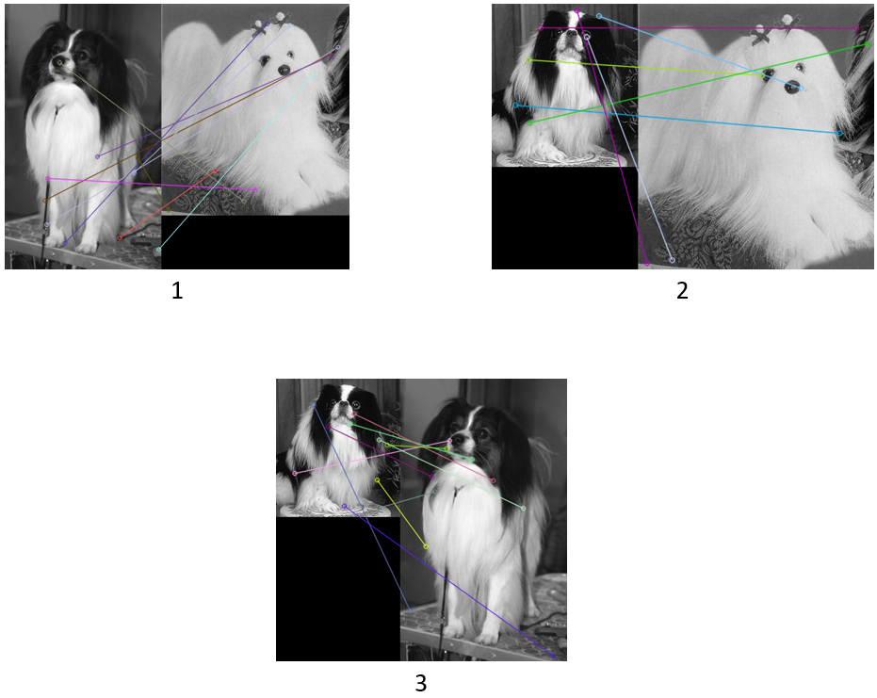

|  |  |  |  |  |  |  |  |  |  |  |  |  |  |  |  |
| --- | --- | --- | --- | --- | --- | --- | --- | --- | --- | --- | --- | --- | --- | --- | --- |
|  | 1 | | | | | 2 | | | | | 3 | | | | |
|  | Time (sec) | Kp1 | Kp2 | Match | Rate (%) | Time (sec) | Kp1 | Kp2 | Match | Rate (%) | Time (sec) | Kp1 | Kp2 | Match | Rate (%) |
| SIFT | 0.038 | 158 | 313 | 10 | 4.246 | 0.032 | 158 | 281 | 7 | 3.189 | 0.042 | 313 | 281 | 10 | 3.367 |
| BRIEF | 0.002 | 1 | 25 | 1 | 7.69 | 0.002 | 1 | 8 | 0 | 0 | 0.003 | 25 | 8 | 4 | 24.24 |
| ORB | 0.010 | 301 | 444 | 12 | 3.221 | 0.009 | 301 | 340 | 11 | 3.432 | 0.011 | 444 | 340 | 9 | 2.29 |

* 商品

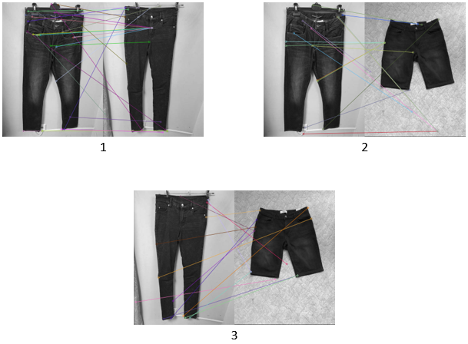

|  |  |  |  |  |  |  |  |  |  |  |  |  |  |  |  |
| --- | --- | --- | --- | --- | --- | --- | --- | --- | --- | --- | --- | --- | --- | --- | --- |
|  | 1 | | | | | 2 | | | | | 3 | | | | |
|  | Time (sec) | Kp1 | Kp2 | Match | Rate (%) | Time (sec) | Kp1 | Kp2 | Match | Rate (%) | Time (sec) | Kp1 | Kp2 | Match | Rate (%) |
| SIFT | 0.077 | 328 | 174 | 26 | 10.35 | 0.010 | 328 | 700 | 16 | 3.112 | 0.099 | 174 | 700 | 14 | 3.203 |
| BRIEF | 0.010 | 29 | 20 | 1 | 4.081 | 0.010 | 29 | 42 | 3 | 8.450 | 0.009 | 20 | 42 | 6 | 19.35 |
| ORB | 0.021 | 384 | 298 | 16 | 4.692 | 0.028 | 384 | 392 | 7 | 1.804 | 0.015 | 298 | 392 | 6 | 1.739 |

**考察**

* 色の情報を使っていない。
* ほとんどのキーポイントは背景にある。
* 背景にオブジェクトがない画像はもっとうまくキーポイントを検出することができる。
* マッチポイントはあまりあっていません。

1. Key points matching + 色の情報

色情報を使うために、RGBチャンネルに key points matchingアルゴリズムを適用した。

**結果**

* アニメ顔

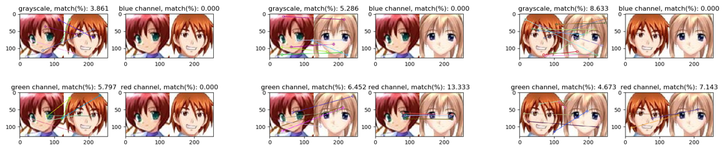

* 建物

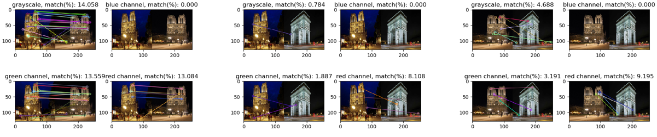

* 商品

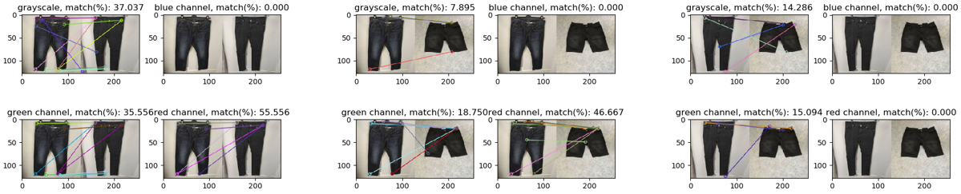

* 服

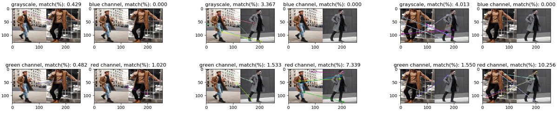

* 犬

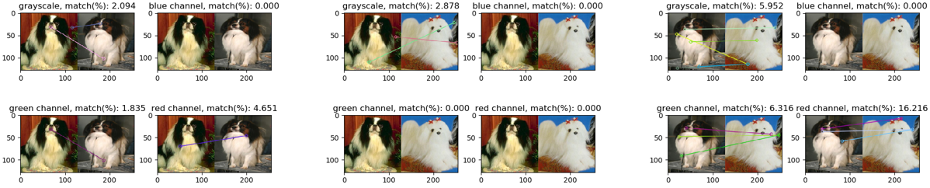

* 顔

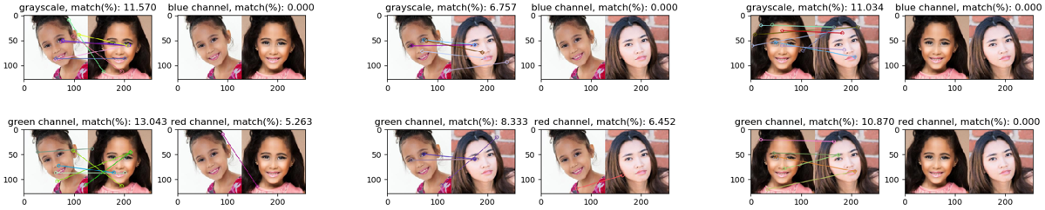

* ポケモン

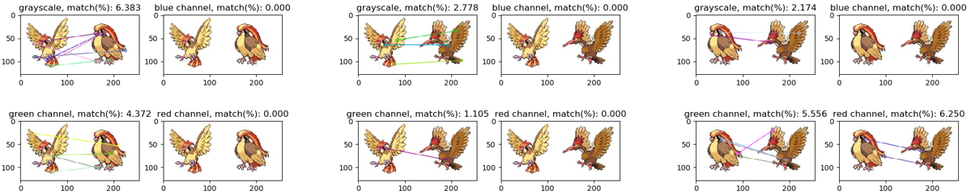

* スケッチ

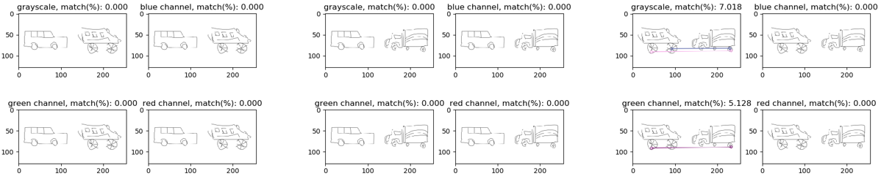

**考察**

* blue channel だけkeypointがなかった（全部の画像ペア）
* 残り greenとred channelsで検出したキーポイントは grayscaleのとあまり変わらないという印象でした。

1. Key points matching + Histogram
   1. マッチポイントを検出する
   2. ポイントのサイズと位置をとる（両方の画像）
   3. ヒストグラムのコンテナを作る（例えば、4つのコンテナだと、0~63, 64~127, 128~191, 192~255で分けられる）
   4. ポイントのサイズをループして各チャンネルのヒストグラムを作る（サイズが４だったら、4x4）
   5. ヒストグラムをノーマライズする
   6. 両方の画像のヒストグラムを作れたら、各ヒストグラム差の総和を求める
   7. 各マッチポイントを step 3 ~ step 6をする
   8. 最後に全部のマッチポイントのヒストグラムによる色の差を求めることができた

**結果**

* アニメ顔

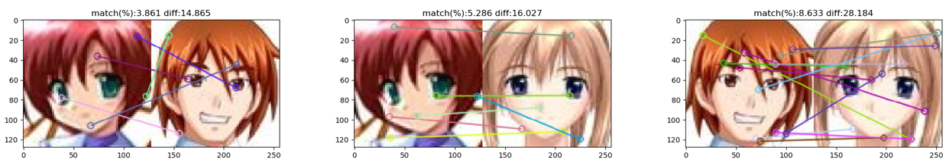

* 建物

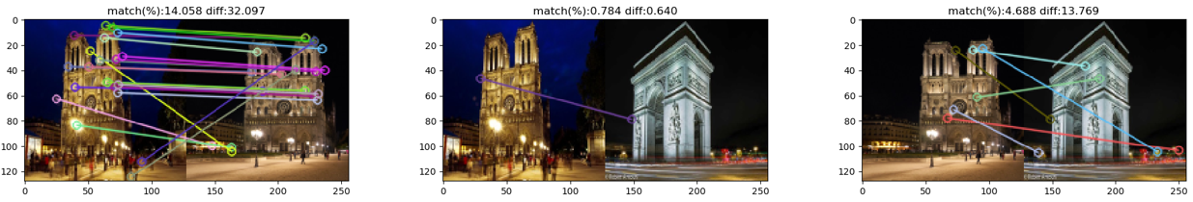

* 商品

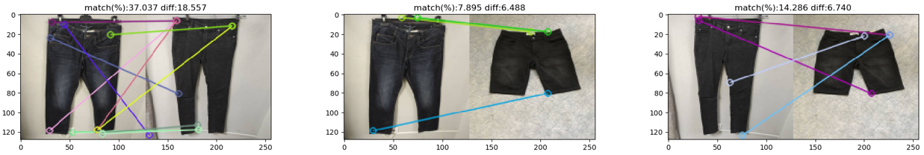

* 服

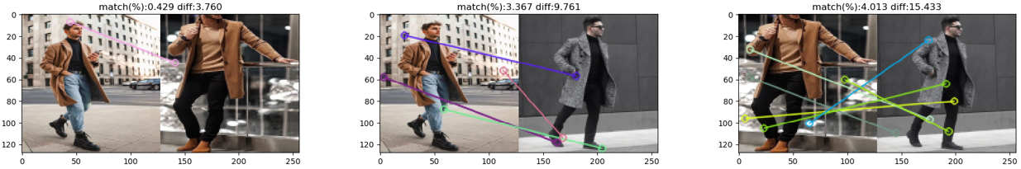

* 犬

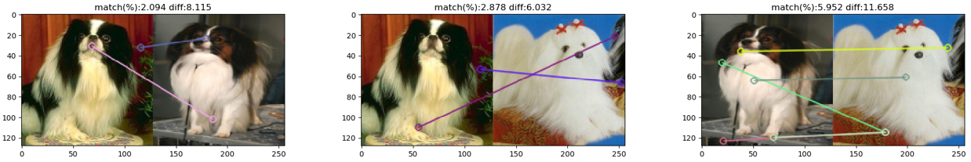

* 顔

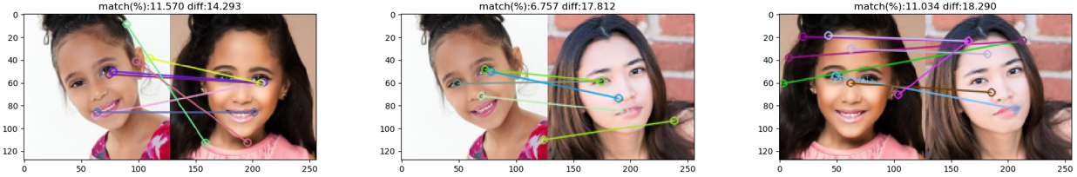

* ポケモン

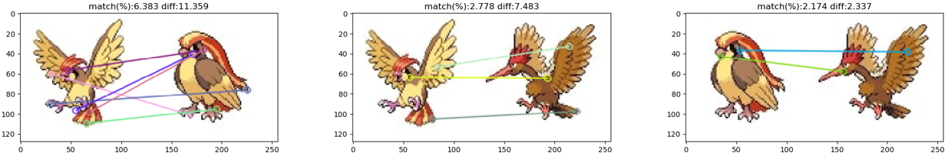

* スケッチ

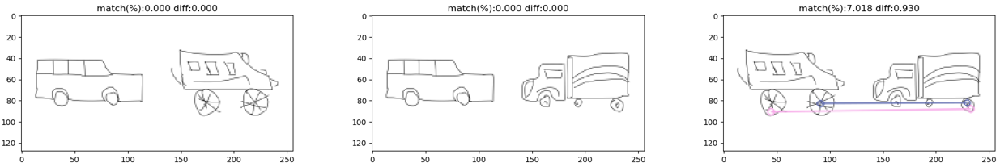

**考察**

* マッチポイントがあっていれば、色の視点で類似度を求めることができると考えています。

1. Frechet Inception Distance (FID)

Frechet Inception Distance (FID)はGANによる生成した画像と正解画像の特徴距離を求めるものです。

**結果**

* アニメ顔

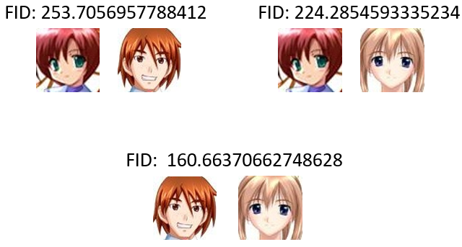

* 建物

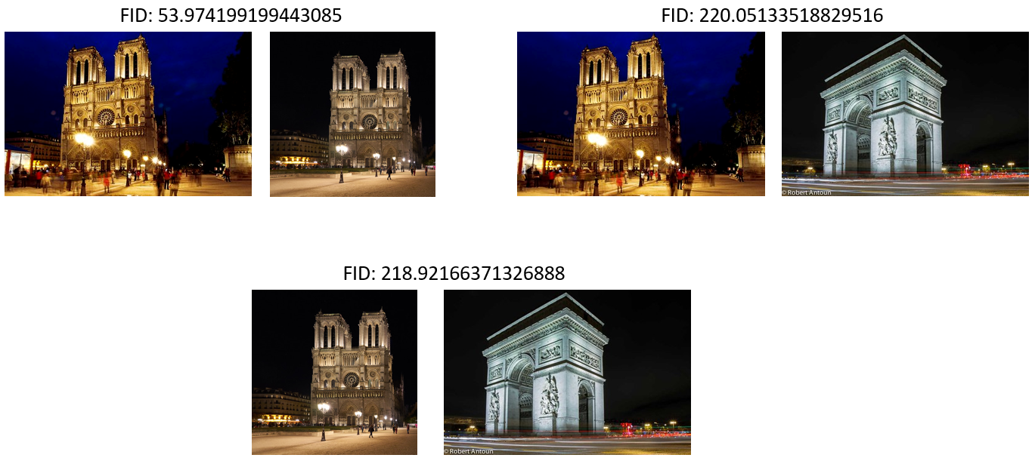

* 商品

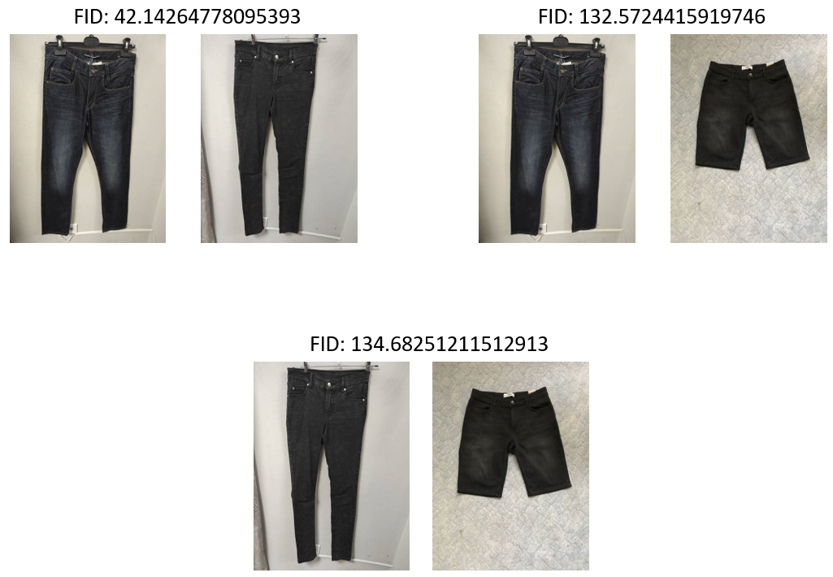

* 服

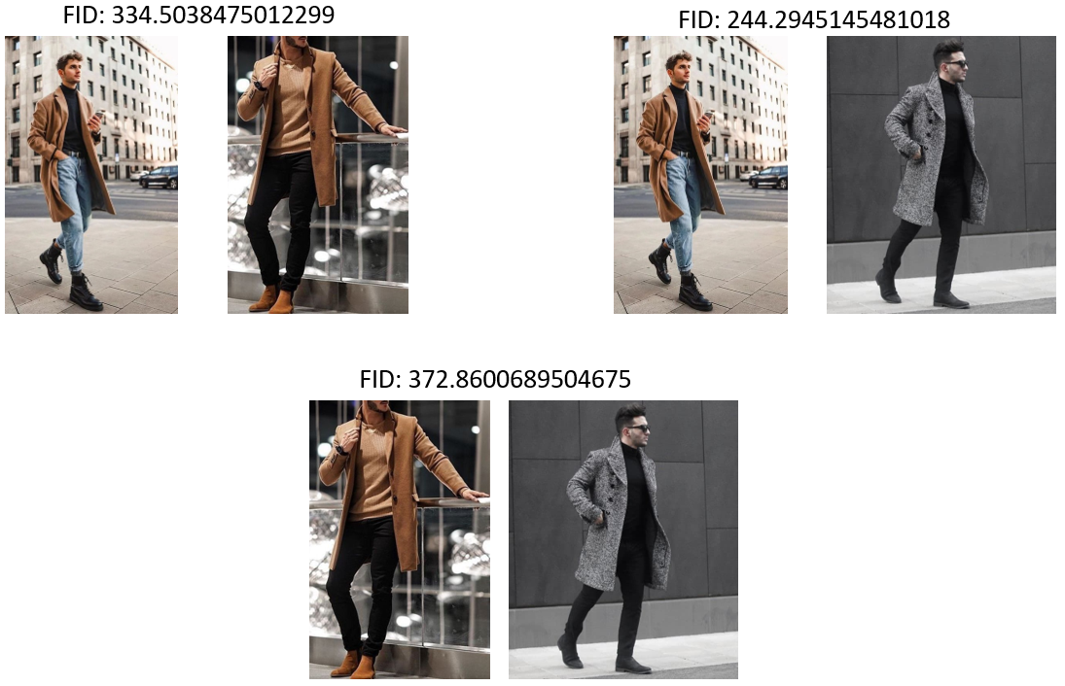

* 犬

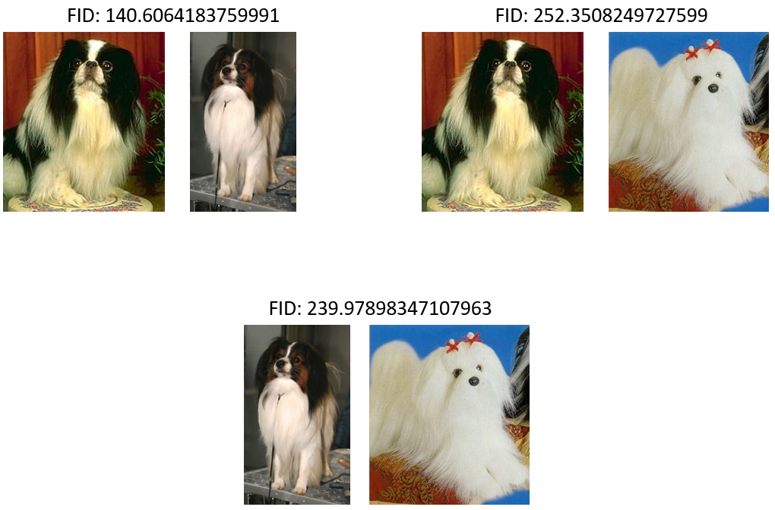

* 顔

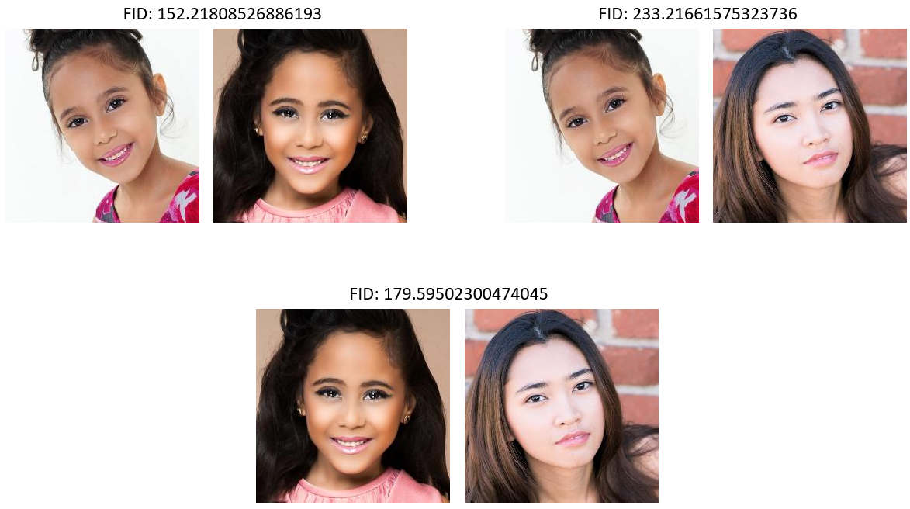

* ポケモン

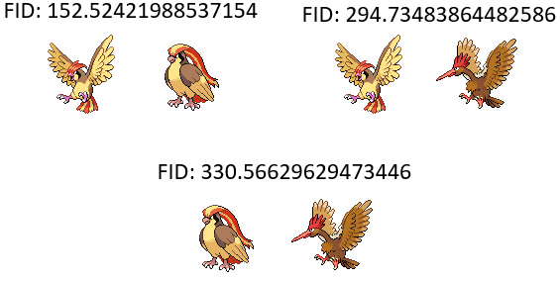

* スケッチ

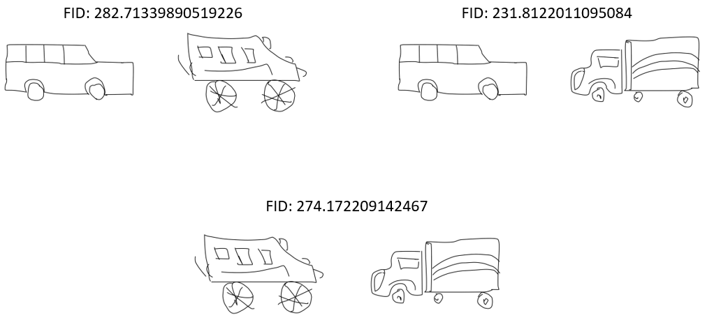

**考察**

* 全体的にいい結果得られました。
* 形と色の視点では類似度を求めれたと思います。
* 失敗したドメインは服とスケッチだけでした。

**まとめ**

うまく類似度を出せなかった

* Image-similarity-measures ライブラリ
* Key points matchingアルゴリズムのみ
* Key points matching + RGBチャンネル

うまく類似度を出せた

* Frechet Inception Distance (形と色またはスタイルの視点)
* Key points matching + histogram
* Key points matching + Gaussian filter + histogram

Key points matching(SIFT)の結果は検出されたポイントとマッチングによりますので、不安なところは十分あります。ただし、背景に何も映っていない画像やガウシアンフィルタをかけることによって、精度を少し上げることができると考えた。